CSTR , reacción irreversible exotérmica, Estabilidad y Multiplicidad de Estados Estacionarios

Reacción
• Estequiometría
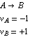
• Termodinámica
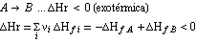
• Cinética
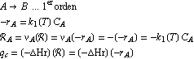

Reactor
• Ecs. de conservación
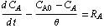 ...Materia
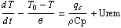 ...Energía Térm.

Modelo

• Ecuaciones
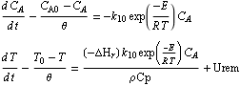
• Condiciones iniciales
• Valores a especificar
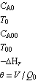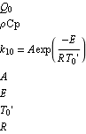
• Parámetro

Solución adiabático
Valores de variables: 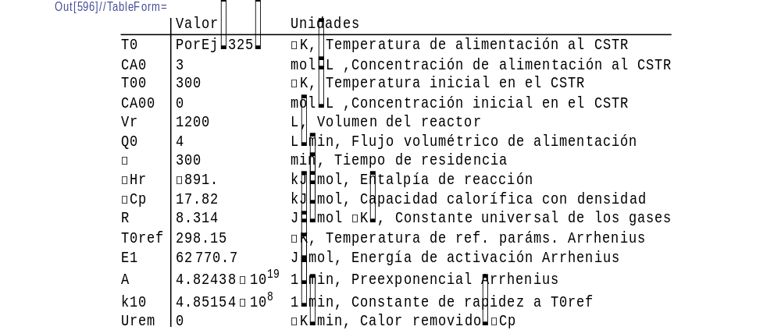
Ecuaciones, numéricas:
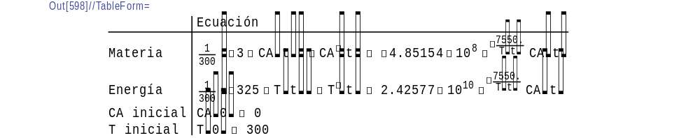
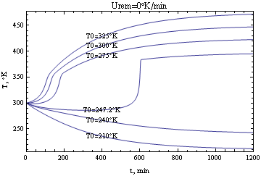
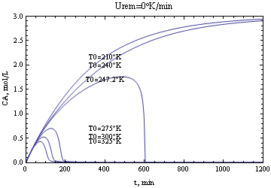
(“diagrama de fase”)
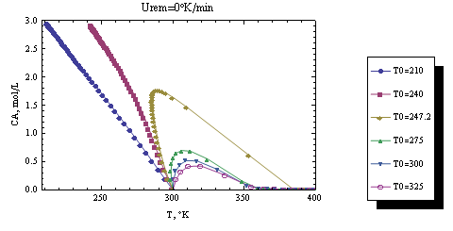
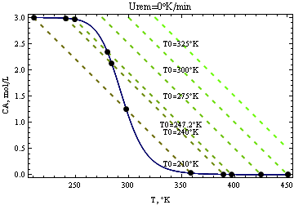
Se satisface el balance de energía sin acumulación
Se satisface el balance de materia sin acumulación
A
B
C
D

Discusión del caso adiabático
- Caso no estacionario
  - La gráfica 1 y 2 muestran cómo hay una temperatura crítica de alimentación al reactor entre 240 y 247.2°K, arriba de la cuál la conversión que se alcanzará en el estado estacionario es total, es decir todo el reactivo se convierte adentro del tanque. Esto es porque la cinética de reacción es tan rápida que inmediatamente se convierte todo, reflejándose primero en un aumento muy brusco de temperatura del tanque adiabático hasta el punto de conversión total como se ve en la gráfica 1, hasta el estado estacionario en que simplemente la temperatura de salida es mayor ya que se alcanzó conversión total en el tanque.
  - La gráfica 2 muestra cómo una temperatura de alimentación menor que la inicial del reactor está haciendo toda la absorción del calor generado por la reacción exotérmica, sin embargo la conversión es menor que la que se tiene si la temperatura de alimentación es más alta que la mencionada en el punto anterior. Esto es porque la cinética de reacción es más lenta a esas temperaturas bajas, y ese calor desprendido se va a aumentar la temperatura de la corriente más bien que acelerar la reacción por producción de un aumento de temperatura.
  - La gráfica 3 muestra las soluciones en un mismo tiempo de las gráficas 1 y 2, pero quitando la variable del tiempo. Se ve otra vez que para temperaturas mayores de alimentación que una entre 240 y 247.2°K la concentración del reactivo en el tanque nunca sube de una cierta concentración determinada por esta temperatura de alimentación.
- Caso estacionario
  - La gráfica 4 muestra dos tipos de líneas:
    - No punteada, de la solución a la ecuación del balance de materia en estado estacionario CA’(t)=0, que es una ecuación algebráica de CA y T, donde T0 no aparece en la ecuación y por lo tanto es única para cualquier temperatura de alimentación.
    - Las punteadas son la solución del balance de energía en estado estacionario CA’(t)=0, T’(t)=0, donde sí es función de la temperatura de entrada por el término de convección de energía. Por eso cada temperatura de alimentación T0 lleva su propia línea.
  - El punto (CA,T) donde coinciden estas líneas punteada con no punteada es un estado estacionario. El punto A y B son puntos de estado estacionario
  - Pero el punto A es más eficiente que el punto B, ya que es un estado estacionario único y la conversión es total.
  - El punto B en cambio es un estado estacionario de tres posibles para esa temperatura de alimentación. El que aparece en la gráfica 2 no es B sino D, ya que la temperatura de alimentación es mayor que la inicial del reactor y entonces tiende a enfriarse más bien, cosa que perjudica la reacción hasta un estado estacionario prácticamente sin conversión.

Solución no adiabático
Valores de variables: 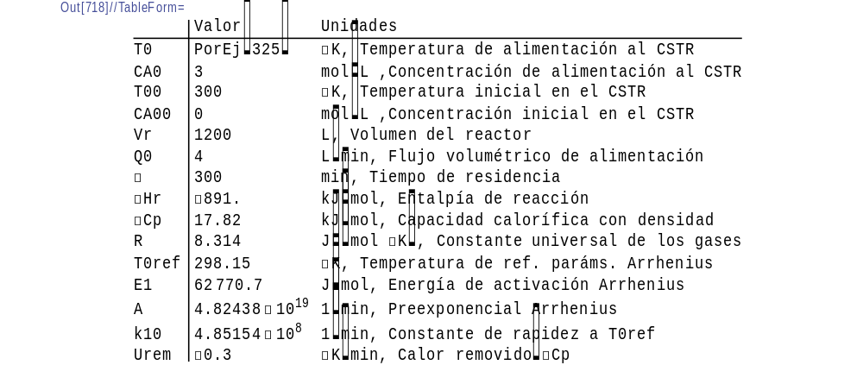
Ecuaciones, numéricas:
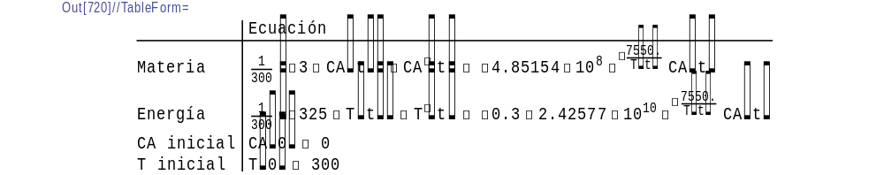
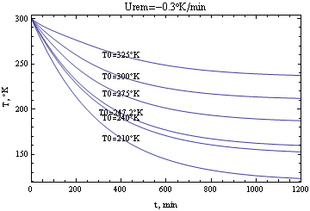
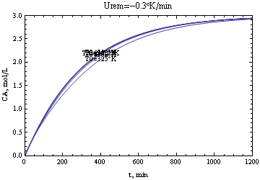
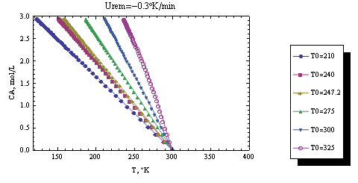
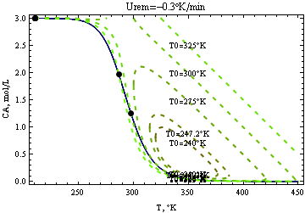
Variación de Urem.-
- Estado estacionario
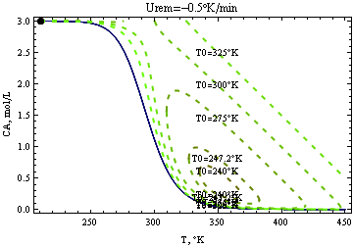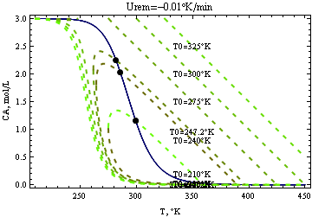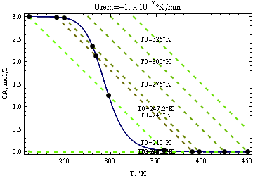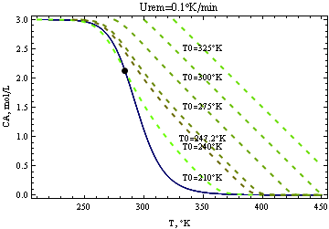
- Estado no estacionario
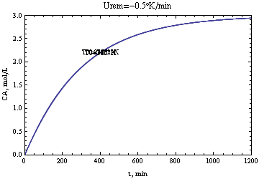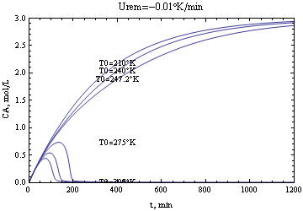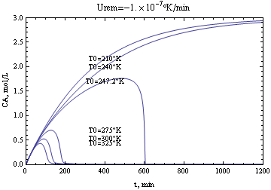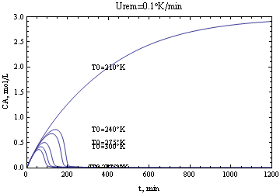

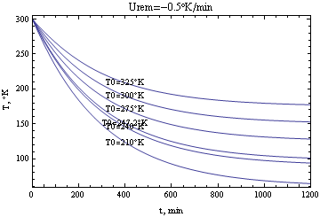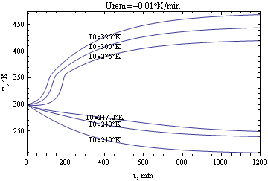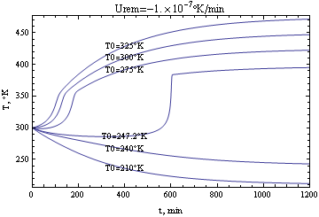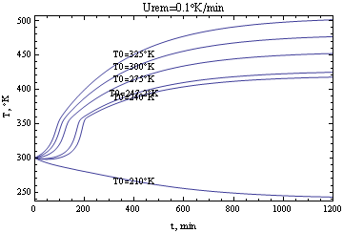

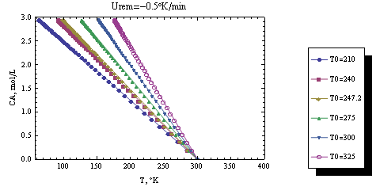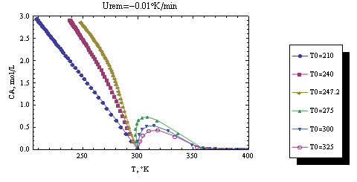
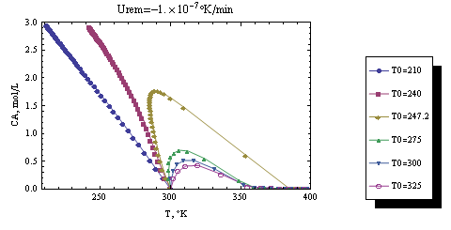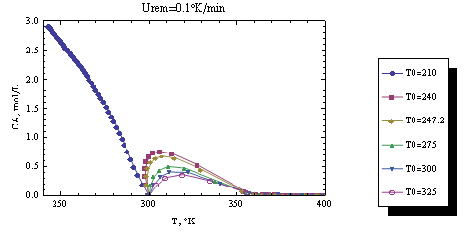

Discusión del caso adiabático
- Caso no estacionario
  - La gráfica 1 , 2 y 3 muestra cómo para un retiro de calor demasiado alto el sistema se vuelve inútil ya que la conversión es nula al alcanzar el estado estacionario, esto es porque se está retirando calor más rápidamente que lo que la reacción genera, de manera que el efecto neto es disminuir la temperatura que a su vez alenta todavía más la cinética de reacción.
- Caso estacionario
  - Esto mencionado arriba se ve reflejado en la gráfica 4, donde se ve que los únicos de estado estacionario están en conversión nula.
- Variación de Urem
  - Un valor óptimo de temperatura de alimentación con calor removido fijo de -0.01°K/min sería 247.2°K, ya que en la gráfica de estado estacionario se ve que todos los estados estacionarios posibles dan cierta conversión, e incluso conversión total.

